1.我之前在手机上注册登录且使用过一次，但是今天用电脑登录再次弹出个人资料收集界面，同一个账号手机端和电脑端数据是否应该同步。
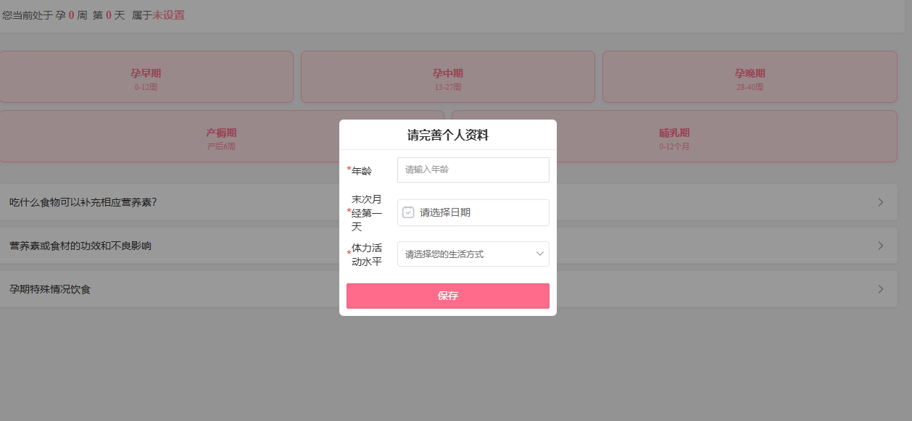
2.营养问答这一板块好像只有点击已设置好的问题才能够进入问答界面，是否可以在此板块添加一个类似于豆包那种“开启对话”的按钮，可以直接进入问答界面。

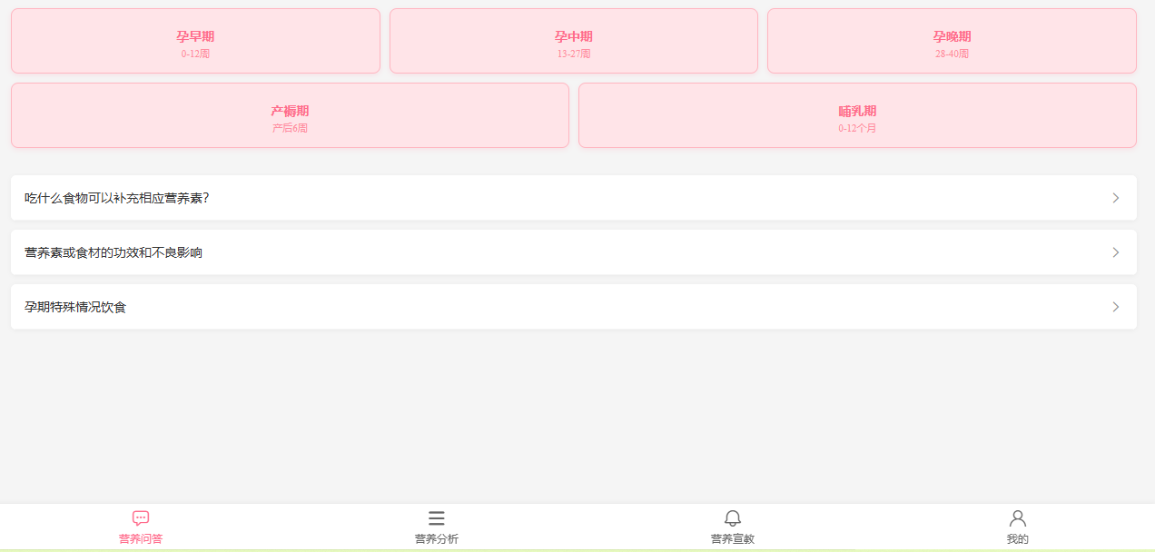

3.各个食物图片都必须反应一会才能显示出来，有时候还会存在图片没来得及反应，点击下一个食物种类时图片仍停留在上一组食物，容易导致误解。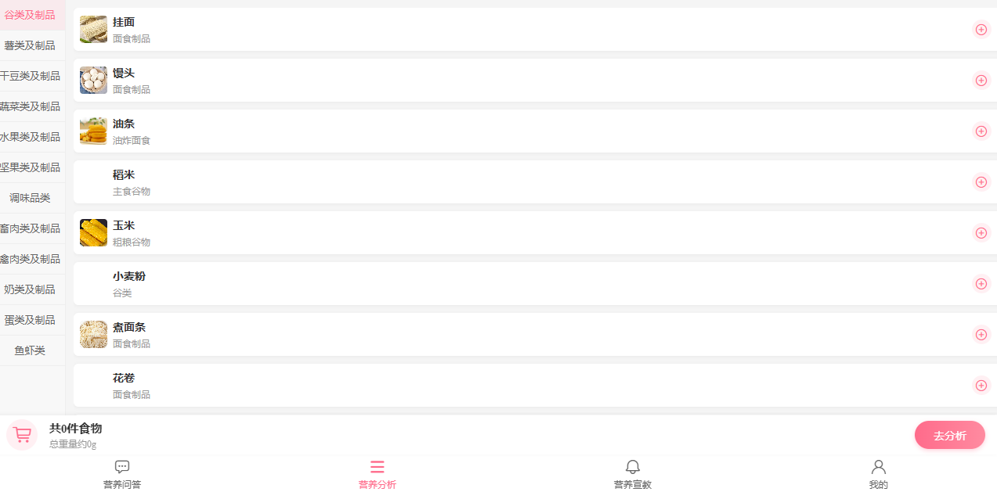

4.营养分析页面每一类食物翻到最后的时候，最后一个食物会有一半被遮挡，且最后一个食物下面还有半个方块，会让人误以为后面还有食物。
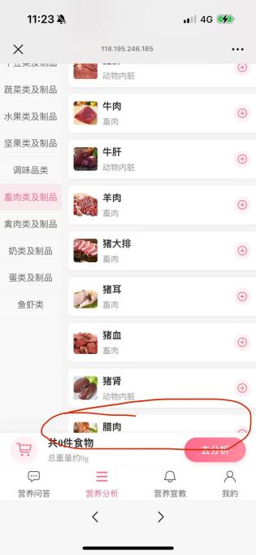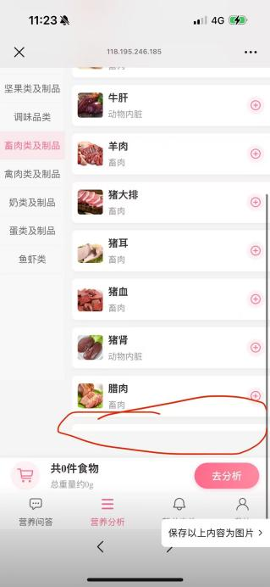
5.营养分析界面建议添加一段提示，另外，每个界面点击更新以后，图片更新不是特别快，图片要等反应一会才能更新，不知道是否是网络问题还是技术问题
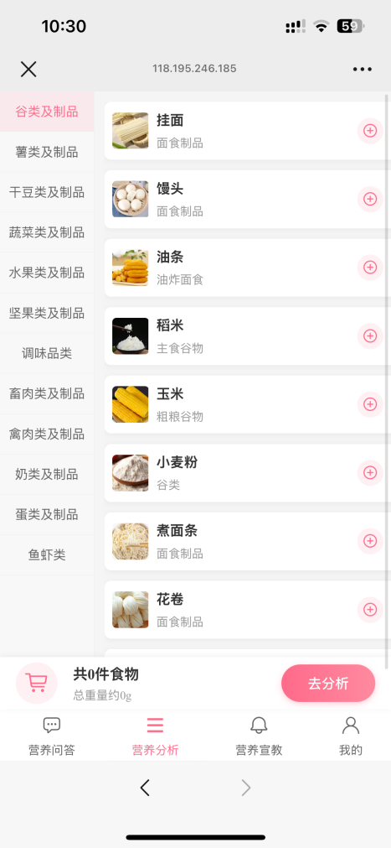
6.点击购物车以后出现已经选择的食物，但是想要购物车收回只能再点击一次购物车标志，可以改进，比如选择食物，购物车收回。
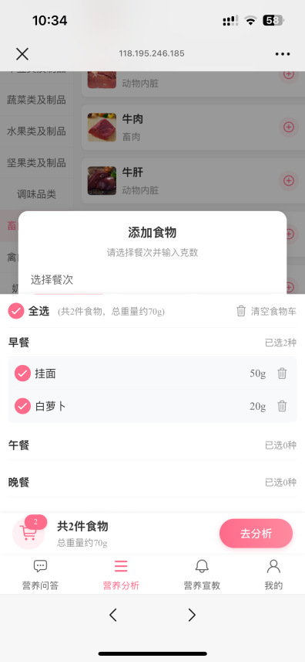

7.，营养对比字体感觉粉色和浅绿色的颜色有一些浅，字体也有一些小。另外，既往营养分析的记录能否保存，让孕妇自行查找，对应查看变化情况？
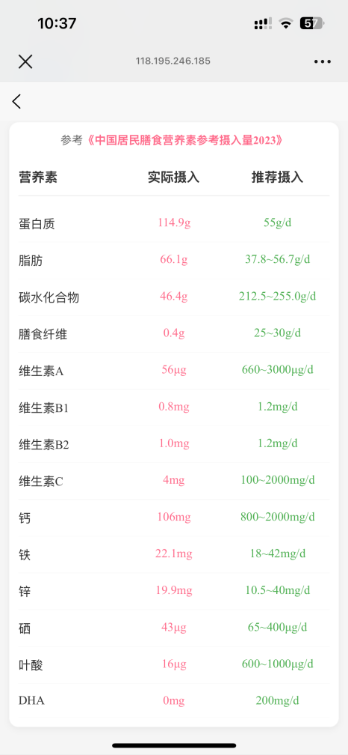

- 问答标准标注来源，保证大部分知识来自知识图谱
- 购物车图标进行更换，例如餐盘
- 是否登录界面可以采用用户名和密码的保存形式，下次自动登录
- 封面“孕食汇营养食谱推荐”改为“孕产期营养知识助手”

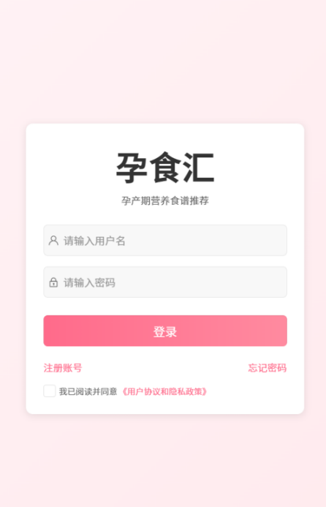

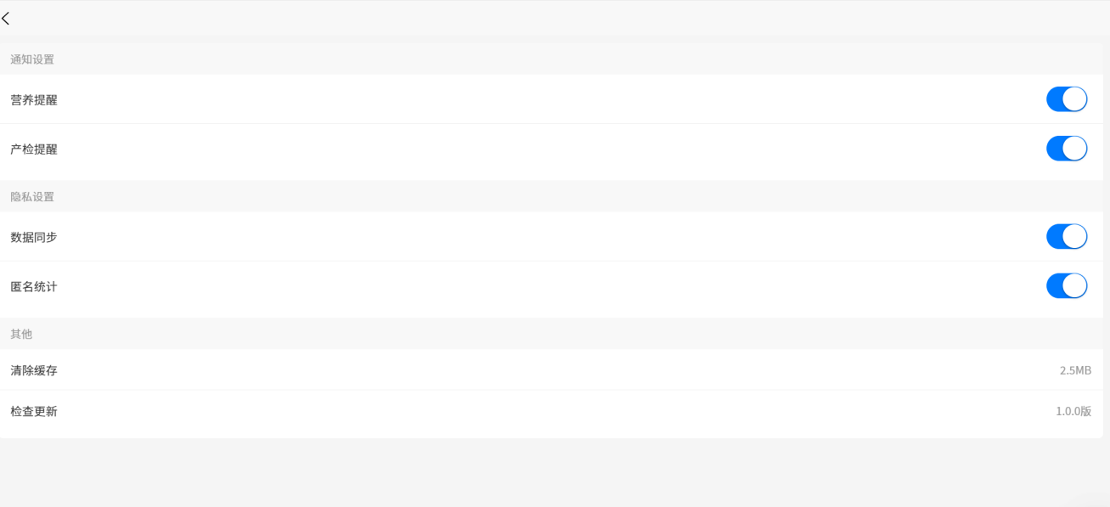
12.删除设置内容，里面内容实际没有
13.营养分析界面可以弹出文献提示，告知孕产妇如何使用，例如
亲爱的孕产妇：
营养分析是根据基于《中国食物成分表》及《中国居民膳食营养素参考摄入量（2023）》等权威标准，支持您录入每日摄入食物，结合您的孕周、年龄及体力活动水平，自动计算总能量、三大营养素供能比及营养素摄入量，为您提供精准量化的膳食营养分析！
为帮助您轻松掌握每日饮食营养，营养分析功能具体步骤及提醒如下：
- 点击食物类别，选择目标食物
- 点击食物右侧“＋”号进行添加
- 选择餐次和输入食用克数
- 点击“去分析”即可查看营养评估

